第四次C++上机作业：对象传递与静态成员
第一个程序代码：
#include<iostream>
using namespace std;
class Tr {
public:
Tr(int n)
{
i = n;
}
void set_i(int n)
{
i = n;
}
int get_i()
{
return i;
}
private:
int i;
};
void sqr_it(Tr ob)
{
ob.set_i(ob.get_i() * ob.get_i());
cout << "在函数sqr_it内，形参对象ob的数据成员i的值为:" << ob.get_i();
cout << endl;
}

//void sqr_it(Tr *ob)
//{
// ob->set_i(ob->get_i() * ob->get_i());
// cout << "在函数sqr_it内，形参对象ob的数据成员i的值为:" << ob->get_i();
// cout << endl;
//}
//
//void sqr_it(Tr &ob)
//{
// ob.set_i(ob.get_i() * ob.get_i());
// cout << "在函数sqr_it内，形参对象ob的数据成员i的值为:" << ob.get_i();
// cout << endl;
//}

int main()
{
Tr obj(10);
cout << "调用函数sqr_it前，实参对象obj的数据成员i的值为:";
cout << obj.get_i() << endl;
sqr_it(obj);
cout << "调用函数sqr_it后，实参对象obj的数据成员i的值为:";
cout << obj.get_i() << endl;
return 0;
}
运行结果：
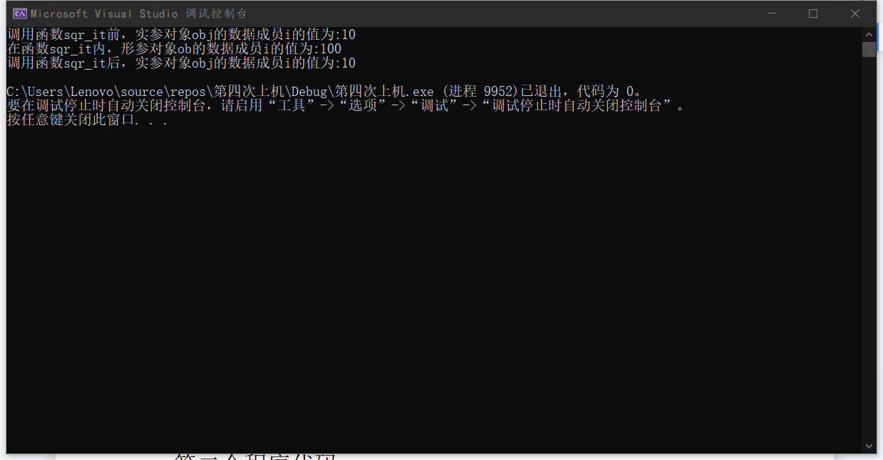
感悟心得：
针对不同的函数调用模式，要有相对应的函数调用模式。普通的成员函数调用、指针函数调用、对象函数调用方式。指针的调用函数方法会改变所调用的变量的实际值，而普通的调用方法、对象函数调用函数方法不能改变其成员的实际值。
第二个程序代码：
#include<iostream>
using namespace std;
class Tstudent {
public:
void InitStudent(char name[])
{
//strcpy(m_name, name);
}
void ShowMoney()
{
cout << "班费还剩余:" << m_ClassMoney << endl;
}
void ExpendMoney(float money)
{
m_ClassMoney = m_ClassMoney - money;
}
private:
char m_name[6];
static float m_ClassMoney;
};
float Tstudent::m_ClassMoney = 1000;
int main()
{
Tstudent A, B, C;
A.ExpendMoney(50);
A.ShowMoney();
B.ExpendMoney(98.5);
B.ShowMoney();
C.ExpendMoney(500.53);
C.ShowMoney();
}
程序结果：
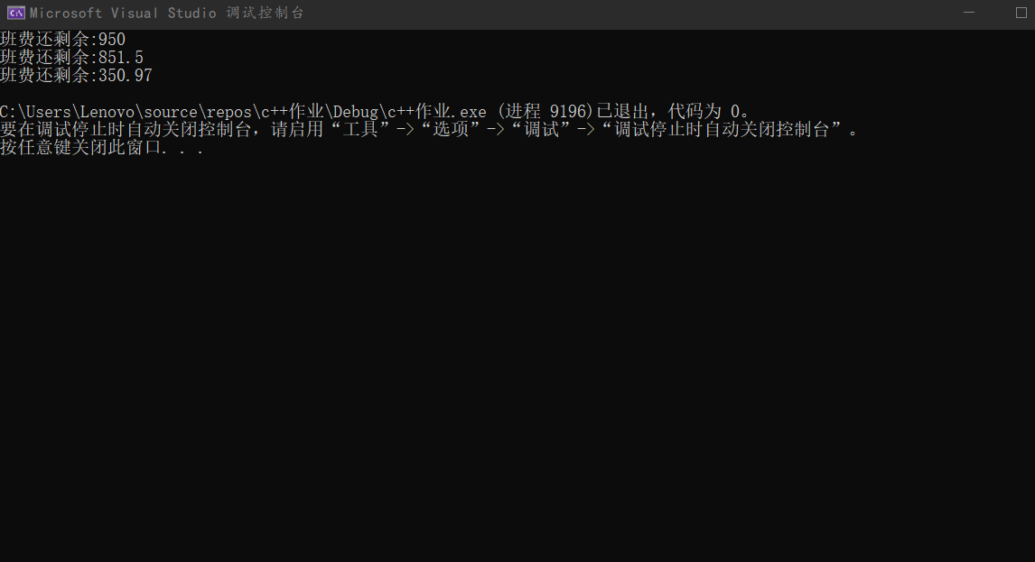
感想心得：
在编写此程序时，由于对静态成员变量的掌握不准确导致我在第一次编写程序时，把静态成员变量放到了类的内部，并进行了多次赋值，导致程序一直报错。后来经过学习和进一步改进，终于完成了此程序。
Copyright ©2021-2099 Xinmeng Zhang. All rights reserved

